【纪念郭慕孙先生】
2012年11月20日凌晨0时55分，令人尊敬的科学前辈和慈祥长者郭慕孙先生溘然长逝，享年92岁。先生虽去，但先生的音容笑貌犹在，风范犹存。特收集网络上关于先生的生平、事迹，荟集成集，奉献于此，以示纪念。

目 录
郭慕孙院士 1
郭慕孙先生简历 2
几何动艺：郭慕孙院士的“寂寞”游戏 3
郭慕孙：在废物中淘金 7
郭慕孙院士为“几何动艺”实验室学员上第一堂课 10
郭慕孙：一个人要有三颗心 13
中国科学院资深院士郭慕孙讲话 21
郭慕孙院士走进北京市第二中学 21

郭慕孙院士
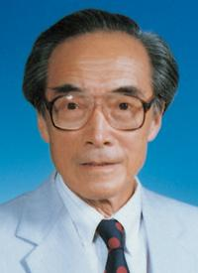
化学工程学家 1920年6月24日生于湖北汉阳，籍贯广东潮州。1943年毕业于沪江大学化学系。1947年获美国普林斯顿大学硕士学位。1997年当选为瑞士工程科学院外籍院士。中国科学院过程工程研究所研究员、名誉所长，曾任该所所长。1980年当选为中国科学院学部委员（院士）。
早年发现液－固和气－固两种截然不同的流态化现象，分别命名为“散式”和“聚式”流态化，已成为化学工程术语。后将散式流态化理想化，提出了描述流体和颗粒两相流最简易的“广义流态化”理论，可适用于颗粒物料的受阻沉降、浸取和洗涤、移动床输送等工艺。对气体和颗粒的聚式流态化，于20世纪50年代即指出其接触差、能耗高的缺点，相继研究稀相、快速、浅床等其他流态化方法，逐步形成“无气泡气固接触”理论。上述理论已多次应用于金属提取等资源开发。分别于1982年和1990年两次获国家自然科学奖二等奖，1989年在加拿大获国际流态化成就奖。
（来源：中国科学院网）

郭慕孙先生简历
郭慕孙（1920-2012），广东潮州人，化学工程学家，博士生导师，中国科学院院士，瑞士工程科学院外籍院士。1943年毕业于上海沪江大学化学系，1946年在美国普林斯顿大学化工系获硕士学位。1946年10月至1956年8月在美国碳氢研究公司和可口可乐公司任工程师。1956年10月协助叶渚沛所长筹建化工冶金研究所，建立了中国最早的流态化研究室，任室主任、研究员。1978年任化冶所负责人、代所长、所长，1986年起为化冶所名誉所长，曾任中国金属学会常务理事、中国化学学会理事、中国化工学会副理事长、国家科委化学工程学科组副组长、冶金学科组成员、国际循环流态化会议顾问委员会委员。八十年代组建中国颗粒学会并任首届理事长。1980年当选为中国科学院学部委员（院士），历任第四、五、六、七届全国政协委员；1980年获全国劳动模范称号；1997年被聘为瑞士工程科学院外籍院士；1986年美国弗吉尼亚工业大学访问教授、1989年美国俄亥俄州立大学访问教授。
郭慕孙先生是我国流态化技术的开拓者和学术带头人，是国际流态化技术学科领域有声望的科学家之一。在美国纽约碳氢研究公司工作期间获三种美国专利。在国内进行了贫铁矿流态化磁化焙烧等工艺及有关设备的开发研究，共获国家专利11项。1989年荣获“国际流态化成就奖”，1994年获“何梁何利基金科学与技术进步奖”，1997年获“美国化工学会流态化奖”。他长期从事化学工程－流态化技术方面的研究，理论上有独创见解并自成体系，《化工冶金中的散式流态化》于1982年获国家自然科学二等奖。《无气泡气固接触》 1990年获国家自然科学二等奖。培养研究生32名；先后在国内外发表学术论文170多篇。出版专著七部。在他主持下举办了6次全国流态化学术会议，9次中日流态化学术会议，1次中日美颗粒学学术会议，2次国际流态化会议。2008年由郭慕孙、李洪钟主编《流态化手册》出版。
（来源：中科院过程工程所网页）

几何动艺：郭慕孙院士的“寂寞”游戏
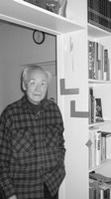
2008年，中国科学院院士郭慕孙再版了自己的著作《几何动艺》。50万字，中英文对照，里面有密密麻麻的方程式，乍一看像数学或物理学专著，其实却是郭老二十多年来发展的一项益智游戏。
1986年，从领导岗位退下来的郭慕孙开始研究“几何动艺”。
动艺即动态艺术，兴起于19世纪的欧洲，几何动艺，郭慕孙则算是开山鼻祖了。用棒、丝形或板、片形材料通过切割、组合形成线条、三角形、矩形、圆形等几何形状，按特定的构形将其组合起来，悬于空中或置于桌上。
郭慕孙的家是几何动艺的王国，有百余件这样的作品，有的看似一串弯月、有的形如一束鸟羽，造型简单又极具美感。置于台上、悬于屋顶或挂于壁上的它们，稍有空气的扰动，如微风穿堂、笑语盈室，甚至有人飘然而过，就会运动变化，或回旋升降、或扑簌颤动，有如纷纷蝶舞、翩翩凤飞，袅袅云蒸，腾腾霞蔚。
郭慕孙为很多作品取了名字。客厅一组人字形的挂件，名为“三人行”。将一块矩形板材切割成若干等宽的狭条，每块狭条又对角切开，制成双倍的三角形。把这些三角形双双组成三个成人字型组件，组件的夹角不同，然后做成挂件。“三人是人群最小的集体，既有群体作用，也不能没有个人带头，同时发挥集体和个人的作用。和谐共处是优化集体和个人作用之本。”郭慕孙说。
书柜旁挂的一个作品叫“LEADERS”，是近期新作，从一块方形板材上切割下4个L形的组件连接起来，剩下的矩形则作为重锤。L是LEADERS的缩写，勉励中青年科技工作者要争取成为自己所在领域的领头羊。
每个作品都是一个工程的缩影
微风一起，作品回旋变换，坐在客厅中欣赏，便有坐看云卷云舒的心境。
“好雅致！好别致！”记者不禁脱口而出。
“是，看到我的作品，大家都会赞一个‘好’，却无下文，有谁会问个为什么？有谁关心这背后的设计思路？”郭慕孙摇摇头说。
郭慕孙是一个知其然便要知其所以然的人。幼年时，郭慕孙的父亲教他做风筝，父亲是工程师，制作风筝不循传统，于是有的风筝能飞，有的不能飞。对风动玩具和设备有兴趣的郭慕孙，不仅做风筝，还做计算，找出风筝能飞与不能飞的原因。
几何动艺看上去简单，内中却大有乾坤，是艺术灵感、科学分析与精确手艺相结合的产物。多年来积极为郭慕孙的几何动艺做推广工作的作家边东子分析说，几何动艺作品首先要有好的构想，需要丰富的想象力；其次要建立数学模型，进行严密的力学分析；最后还要制作和调试，郭慕孙的几何动艺作品均亲自动手，切、刨、磨、钻一手操办。
“其实每个几何动艺作品都是一个工程的缩影。”郭慕孙说。
一个动艺作品的诞生，与工程技术开发的“构思—设计—制作”流程并无二样。
几何动艺的材料极为普通，几块无用的纸板、废弃的铝片，甚至是自行车上用的辐条、牙医用的金属线。郭慕孙说：“我不希望作品的材料要多稀有、多独特，普通最好，这也是工程开发要坚持的原则——经济。”
此外，郭慕孙还为几何动艺制作定了一些“游戏规则”，譬如没有边角余料，每一个几何动艺基本上都可以复原成未加工时的原状。譬如考虑作品的启动必须是微弱的气流，这需要作品足够灵巧，而且在运动时既要变化，又要保持一定的构形，表现一定的韵律。
谈及这些约束条件，郭慕孙笑言这也是做工程所需要的，“因为做工程从来都不能想当然，必然受到这样那样的制约，在条件限制下做好工程才见功力”。
求一同道而不可得
几何动艺犹如智力体操，正是看到了其在启发智力、训练工程开发思维等方面的功能，郭慕孙便想将之推广开来。
“我不敢说几何动艺能带给青年多大能力，但只要一旦他们能被自己的创作吸引，将不断地给自己创造练习‘构思—设计—制作’的机会，而形成一种习惯。”
然而多年来，真正对几何动艺产生兴趣并实干的人几乎没有，“连一个模仿的作品都没有出现”。郭慕孙常常困惑，一个高中、大一学生拥有的知识储备足以胜任几何动艺的创作，为何鲜有后来者？
边东子说：“究其原因，还是现在手脑并用的人太少了。过去很有成就的科学家像郭慕孙、汪德昭、杨承宗，都是能修表、做木工，甚至吹玻璃的能工巧匠，有很强的动手能力。他们当时常常没有现成的仪器、设备可用，如果没有动手能力，再好的创造也只能停在脑子里，纸面上。而现在情况不一样，很多人能动脑，动手能力却不强。一些能工巧匠却又往往缺乏创意。”
除此之外，几何动艺还需要科学与艺术的巧妙结合。郭慕孙曾去某艺术学院作讲座，会后有学生问：“能不能不要数学计算？”
“如果没有计算，几何动艺就没有了灵魂。”郭慕孙说。
让郭慕孙有所期待的是，今年6月，在中国科学院院士工作局、北京市教委等单位的支持下，北京二中吸收了对几何动艺有兴趣的30余名学生，建立了“郭慕孙院士几何动艺实验室”。年逾九旬的郭慕孙为孩子们上了第一课，并邀请他们到家中欣赏几何动艺作品，“希望能有好作品出来！”
采访结束，记者向郭慕孙要求签名赠书。之后，郭老拿出一张名单用蝇头小楷写上赠书时间和对象，上面密密麻麻写着他之前的赠书名录。“出书就是希望能推广几何动艺，我向出版社购买了一部分书，这些都是我赠出去的，可是没有太多的回音。”
说话间，客厅里的几何动艺作品兀自寂寞地旋转着。
郭慕孙的家是几何动艺的王国，有百余件这样的作品。书柜旁挂的一个作品叫“LEADERS”，是近期新作，从一块方形板材上切割下4个L形的组件连接起来，剩下的矩形则作为重锤。L是LEADERS的缩写，勉励中青年科技工作者要争取成为自己所在领域的领头羊。
（来源：科学网；原载：科学时报（2011-11-03 B3 文化）作者：李芸；发布时间：2011-11-3）

郭慕孙：在废物中淘金
上个世纪40年代，可口可乐已经开始风靡全世界。1948年，一个还在美国留学的中国小伙子应聘进入可口可乐公司，后来他被派到孟买为可乐公司建立了印度第一个可口可乐工厂。三十多年后的1980年，年近花甲的他成为中科院院士，而当选的原因则是因为他在我国流态化研究方面的突出贡献，他的名字叫郭慕孙。
郭慕孙 中科院院士、中国颗粒学会理事长、瑞士工程科学院外籍院士
1920年出生于湖北汉阳
1943年毕业于上海沪江大学
1947年获美国普林斯顿大学化工硕士学位
抗日战争前后，郭慕孙的父亲和几个朋友在上海开办了两个化工厂，抵制了当时法国人在上海的垄断，由此看到化工前景的父亲，把第三个儿子郭慕孙送去学化工。
和那个时代很多青年一样，大学毕业后的郭慕孙赴美留学。在美国留学的日子里，郭慕孙在空气分离等方面获得了3项专利，而他的一篇关于测定汽水中含二氧化碳方法的论文则得了美国行业协会的奖励。1947年，郭慕孙获得了化工硕士学位。这时他主要从事流态化研究，当年他的毕业论文中的一些试验数据和计算方法在半个世纪后依然被广泛引用。
1956年8月，已经是可口可乐公司纽约总部实验室负责人的郭慕孙，与夫人桂慧君一起，带着子女举家回到祖国。当时与他们同船回国的还有化工学家陈家镛等人，他们日后都成为新中国化工领域的开拓者。
那个时候我已经30多岁了，我跟我老伴儿讲，跟洋人一直服务下去也不是个办法，所以我们就想这个时候要考虑总归要回来，那个时候不太一样的，出去的人都是想回来，出去的目的就是为了回来。
在郭慕孙相册里，至今还珍藏着留学期间自己设计的家具，即使用现在的目光来看，这些半个多世纪以前的作品依然很有新意。而制作这些家具的原料，则是最普通的木头和塑料绳。郭慕孙善于把一些不起眼，甚至是废旧的物品变成宝贝，这种习惯甚至还贯穿进他的科研工作。
回国后，郭慕孙回国后参加了中科院化工冶金研究所的筹建工作，那时他的一项任务是，用流态化方法从大冶含铜铁矿中将铜提出来。当时，要实现这个构想存在着很大困难，因为大冶的铁矿的含铜量极低，甚至不到1%，也就是说要从这样的铁矿中提炼1吨的铜，至少要处理99吨不含铜的废矿。如果按照传统的方法来做，显然是事半功倍的，这时，郭慕孙提出了自己的解决办法。
用“稀相”的办法，给矿石加热，加热以后到溶箱里面，它很短时间反应就行了，主要的是加热，热了以后，这个跟含硫的气体，很短时间就可以了。
郭慕孙带领五名刚刚从大学毕业的同事，从废矿中冶炼出有价值的东西。在短短的两年时间里，郭慕孙使流态化研究体系逐步形成，并且创建了我国第一个流态化研究室，而他的一些论著还带动了流态化方面的工业研究。
1958年，这是郭慕孙回国后的第二个年头，这一年，他参加了全国群英会，被授予全国先进工作者称号。
在郭慕孙家里，摆放着自己1994年获得的何梁何力化学进步奖的奖章。当时他把自己所得的10万元奖金全部捐出，加上自己的一些积蓄，创立了一个基金会，用以奖励在化工冶金领域做出突出贡献的年轻学者。
我对生活的要求并不是这么好，这么高，有什么新的东西，非得要有它是怎么样子。我觉得现在我们孩子也大了，也不用我们管，老人也不在了，我们生活蛮好，你多了这笔钱以后是多余的，是没有预料的。那么怎么办，我是在办一个颗粒学会，颗粒学会想给别人用这个钱，继续让它起这个鼓励人的作用。
到目前为止，已经有四个人获得了这个奖励。退休后的郭慕孙依然很忙碌，他现在倾注了很大心血的就是颗粒学会的这本名为《颗粒学》的刊物了。
现在，当你走进郭慕孙的寓所时，你会被悬挂在天花板上的工艺品吸引。在常人眼里废旧的自行车辐条，塑料板，毛衣针经过他的手都变成一件件工艺品，而且每件物品都是经过简单的力学分析和数学模拟，通过严密而精确的计算才能够成型。郭慕孙把自己的这些作品称之为“魔摆”。一些放大后的魔摆被放到了中国科技馆和他的工作单位——中科院过程所里。虽然郭慕孙一直觉得魔摆只是自己的业余爱好，无法与科研成果相比，但是在制作魔摆的过程中，依然体现出了他能够从废物中淘金的精神，而这正式贯穿了他整个科研生涯的优秀品质。
（发布时间: 2011-11-24；来源：国际潮团联谊年会官网）

郭慕孙院士为“几何动艺”实验室学员上第一堂课
2011年7月13日，北京市第二中学郭慕孙院士“几何动艺”实验室的15名高一学员和3名老师在中科院天地生科学文化传播中心袁志宁副主任带领下，在郭慕孙院士家里上了实验室正式建立以来第一堂科学与艺术课。
2011年6月13日，郭慕孙院士“几何动艺”实验室颁牌仪式在中国科学院学术会堂举行，这是我国以院士命名的实验室第一次在中学落户。
13日下午，郭院士亲自在家门口迎接学员，他那平易近人的亲和力和对孩子们的诚挚关怀令到场师生深受感动。郭院士向同学们讲述了“几何动艺”基本理念和创作思想，“道”科学思想，“术”科学方法和“验”科学实践。在设计和制作“几何动艺”作品的过程中，同学们要综合运用所学的数学、物理等基础知识，通过动手实践，脑、眼、手协同一致，把课堂上学到的分散的知识点串联起来，实现自己的构思和创意，完成自己的“几何动艺”作品。郭院士教导同学们要有创新意识，尤其在原始性创新方面给同学们进行了精彩的讲述。同学们近距离地感受了科学大家的风采。参观郭院士房间中吊挂和摆放的各种眼花缭乱的“几何动艺”原件时，师生们深深地被这一科学与艺术相结合的原创经典艺术奇葩所折服，他们认真聆听郭院士讲述每一件作品的创意、设计和制作过程，与科学家积极互动。对他们来说，这是一次别开生面的心灵之旅，是独特的一堂课。这堂课使师生们更加坚定了信心，与中科院的老师一起努力，使“几何动艺”这一科学与艺术的结晶得到更好地传承和发扬。
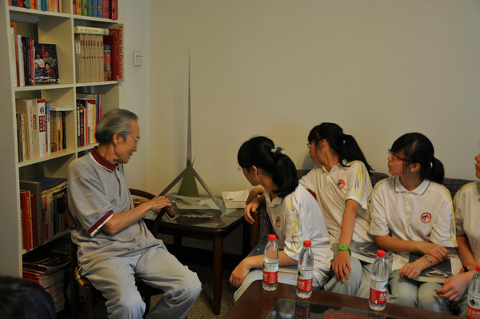
郭慕孙院士向学员讲述“几何动艺”
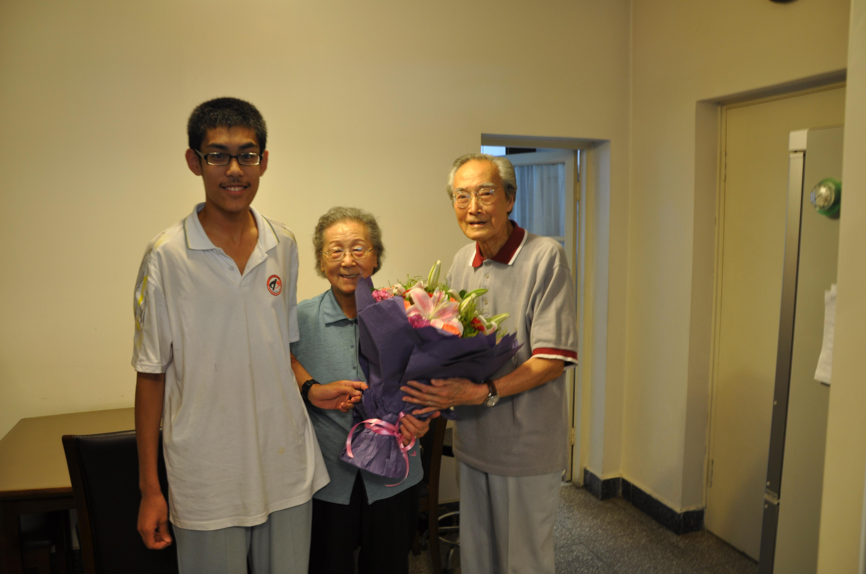
郭慕孙院士及夫人桂慧君先生与学员合影
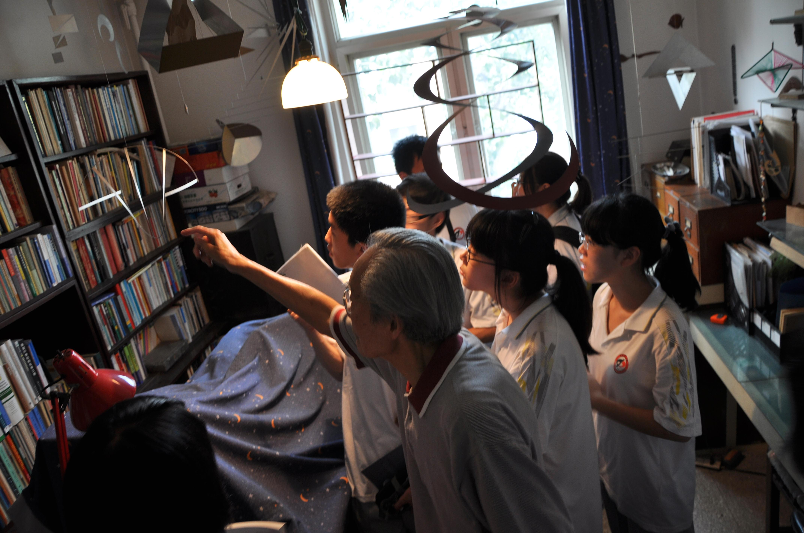
学员参观郭慕孙院士“几何动艺”作品
郭院士和“几何动艺”实验室的工作人员交流了实验室的定位和发展问题，设定了在国内开创新学科并达到世界领先水平的总体目标，就编写课堂教案，设计工具及试验台升级，制作工艺，国际交流，实验室模式推广等诸多方面进行了深入交流，并且就科学教育立项，孵化更多的实验室并推广到其他学校，与国际动艺协会对接等具体问题进行了探讨。
最后，郭慕孙院士向所有师生赠送亲笔签名的“几何动艺”一书并合影留念。
（来源：中科院过程工程所网页；发布时间：2011-07-15）

郭慕孙：一个人要有三颗心

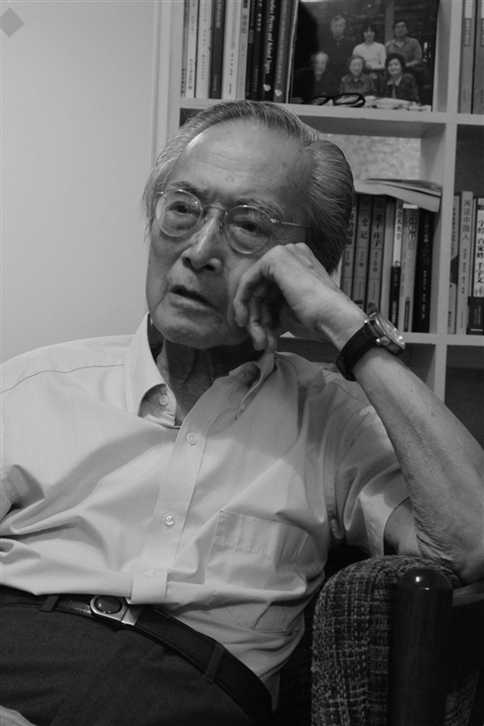

半个多世纪前，他毅然放弃了美国方面的优厚待遇和诚挚挽留，千辛万苦回到祖国，成了新中国冶金化工工业的开山人。
如今在91岁的高龄回首往昔，这位老人丝毫都不后悔自己当初的选择，他说：“我这辈子都不会把二等品交给祖国。”

院士档案
流态化理论与技术的开拓者和奠基人，享誉世界的化学工程学家，1980年当选为中国科学院学部委员（院士），1989年获“国际流态化成就奖”，1994年获“何梁何利基金科学与技术进步奖”，1997年获“美国化工学会流态化奖”，同年当选瑞士工程科学院外籍院士，2008年被美国化学工程师学会评选为“化学工程百年开创时代”50位杰出化工科学家之一，是惟一获此殊荣的中国科学家。
父亲“小灶”补习，年少立志“化学报国
“要做有自主权的事”
“1937年，我第一次接触到了氧气、乙炔、电池和刚刚兴起的电焊、气焊，大开眼界！中国太落后了，当时的社会现实需要我去学化工。”
在郭院士家客厅的天花板上，悬挂着许多造型奇特的模型，微风穿窗而过，它们或慢慢旋转或轻轻浮动，看似随时会解体，却有一种神秘的力量使它们永远保持着平衡。
“这些是我自己用铝片和金属线做成的‘魔摆’，你们可以把它们理解成我所研究的流态学，就是让原本是固体的物质流动起来……”郭院士的一句话，使得记者对深奥的“流态学”认识豁然清晰。对郭院士的采访便从这玩具一般的魔摆开始，从这位化工科学家的童年开始——
郭慕孙原籍广东潮州，生在湖北。父亲郭承恩毕业于英国的谢菲尔德大学，是清政府派出的最后一批公费留学生，回国后在国民政府任过工程师。郭承恩对子女要求严格，希望他们能在学业或是技术上有所建树，并能造福于民。
1933年，郭慕孙升入上海的圣约翰青年会中学读初中。“我那时候的成绩实在不怎么好，尤其是英文。看我不喜欢念书，在上海圣约翰大学教书的父亲不得不在家给我开小灶，给上初二的我讲英文故事，训练我写作英语命题作文，还帮我补习数学。”
“开小灶”取得了奇效，郭慕孙的学习成绩很快迎头赶上，后来还获得了学校英文写作比赛的两项大奖。
刚入高中不久，上海沦陷，只有城中心的公共租界和法租界尚且没有日军进入，形似“孤岛”，保持着暂时的稳定与和平。后来，很多工厂开始逐渐在租界里恢复生产，郭承恩也和两位朋友在“孤岛”中办起了氧气厂、电石厂。
“在那里，我第一次接触到了氧气、乙炔、电池和刚刚兴起的电焊、气焊技术，觉得很神奇，可以说是大开眼界。”郭院士说，“那时的中国非常落后，根本没有像样的工业和技术。”
“我父亲认为无论做什么工作都应该有自主权，而中国人缺少的正是对自己事情的支配权，当时的社会现实需要我去学化工。”1939年，郭慕孙顺利考入了上海沪江大学的化学系, 从此走上了一条与化工难舍难分的道路……
建印度第一家可乐厂，辗转8年回祖国
“走一步就决定你后半生”
“在美国的事业一帆风顺，那时候回国要承受很多艰辛，要冒巨大的风险……但最初的梦想一直驻扎在我心里。”
1945年5月，郭慕孙考入美国普林斯顿大学研究生院进修化工专业，在导师R·威廉教授的指导下进行流态化的研究。两人共同撰写的论文《固体颗粒的流态化》，发表在美国《化工进展》杂志上，这让国际学术界注意到，一个来自中国的小伙子开创了一个崭新的学术领域。
忆及此事，郭老的脸上浮现出动人的微笑——“当时流态化还是一个新名词。那篇论文首次发现和区分了流态化的不同过程并列出了大量的实验数据，那是破天荒的。”在此后相当长的时间里，这篇论文被广泛引用，并被应用在人造石油、冶金、原子能等工业的焙烧、气化、催化反应环节。
1946年10月到1948年1月间，郭慕孙被美国碳氢研究公司聘为工程师，从事煤炭的气化研究。在《美国化工会志》《食品工业》等杂志上，他相继发表了8篇论文，还获得了“含碳固体的气化”等3项专利，一些国际能源巨头和冶炼企业对他的研究成果垂涎三尺。
“研究事业一帆风顺，但最初的梦想一直驻扎在我心里。怎样回到中国去，一直是我苦思冥想的事情。”郭慕孙说。1948年的中国根本无法为他提供工作岗位，但为了寻找机会回国，他接受了美国可口可乐公司的聘任——“去中国从事科技工程工作”。
然而不久，可口可乐设在上海的机构就从中国撤出了，刚刚被派驻到中国的郭慕孙只在香港和上海之间打了个来回就被派任印度锡兰区的工程师。在新德里，他代表可口可乐公司监督建造了印度的第一家可口可乐工厂。
印度的卫生条件很差，郭慕孙染上了黄疸性肝炎。病愈后，他担任了可口可乐公司纽约实验室的负责人，并于1951年获得了美国汽水行业的Chesterman奖。“也就在那一年，美国政府下令禁止在美国获得科技学位的华人离境，当时我也没有什么好办法。回国的想法就这样一直耽搁着。”
1952年5月，郭慕孙又回到了美国的碳氢研究公司，继续进行煤的气化、气体炼铁和低压空气分离等研究。直到1956年，他终于觅得机会，通过印度驻美领事馆带领妻儿回到了祖国。
“那时候回来是很难的，走一步就要决定你的后半生……”回想那段飘摇的经历，郭院士平静的语气中却透着当年归国之路的无尽艰辛，“我们坐的轮船在海上颠簸了整整15天，1956年的8月，我和家人辗转经印度、香港，终于到达了深圳的罗湖海关，我们回家了……”
3毛钱的书没人看，捐10万奖金励后人
“用贫矿撑起中国的脊梁”
“中国物产丰富，但大多是品位较低的贫矿，我的研究工作就是要挖掘这些矿石的最大价值，使我们从西方资源垄断大国的包围中解脱出来。”
6间房、温暖的蜂窝煤、广阔的研究空间、真诚相邀的朋友……新中国百废待兴、经济困难之际，郭慕孙一回国就收到了中国科学院化工冶金研究所所长叶渚沛的热情邀请,他毅然选择了北京作为事业发展的新起点。
在中科院化冶所，郭慕孙创建了我国的第一个流态化研究室。他亲自讲授流态化课程，培养骨干，指导大学生开展工作。
“我国的矿产资源中低品位矿和复合矿占很大比例，当时国内的冶炼技术非常粗糙，浪费极大，能耗极高。1958年，我特意出版了一本书叫《流态化技术在冶金中之应用》，想让更多人认识到矿石流态化处理技术的价值。这本呕心沥血写就的书定价只有3毛钱，却没有人重视，无法在行业内推广。”郭院士现在说起来不无遗憾。
“没人重视，就靠自己去坚持。”郭慕孙不断将他的流态化技术应用于我国不同矿产资源的综合利用。我国大冶铁矿的含铜量极低，只有不到1％，从这样的铁矿中提炼1吨铜，要耗费100吨以上的矿石。郭慕孙提出了“稀相换热”的办法，用废气将稀散下落的矿石加热，然后进行硫酸化反应，难题迎刃而解！
在贵州，他用万山汞矿尾矿焙烧生产汞。在湖北，他将大冶的含铜铁矿进行流态化焙烧提取铜和铁。他还利用鞍山赤铁矿、南京凤凰山赤铁矿、包头白云鄂博矿等难选铁矿磁化焙烧冶炼铁矿，为国家节约了大量资源。1959年他应邀参加了全国群英会，被授予全国先进工作者称号，他的多项中间实验成果均获国家或中国科学院科技成果奖。
文革中，留过洋的郭慕孙没能躲过冲击，他丧失了在一线进行研究的权利，却没有放弃自己的追求。他 说：“我两次被下放工厂，虽然无奈，但从没气馁。不能搞实验，我就转向学科发展，整理过去积累的数据、编写各种备忘录。”
上世纪70年代，化工冶金研究所恢复了正常工作，郭慕孙与同事继续开展流态化研究。 在他的推动下，我国一大批流态化研究机构先后崛起，科技人员从化冶所原有的十几人发展到全国近千人的队伍。
1986年10月，在郭慕孙亲自领导下，多相化学反应开放实验室成立。这个实验室在3年之后便取得科研成果11项，发表论文185篇，出版专著5部，培养博士、硕士38人。
郭慕孙经常工作到深夜，在出差旅途中仍孜孜不倦，及时撰写笔记。他经常到中科院的图书馆查询资料，在过往年代，没有复印机，他全部亲手抄写所需资料。“直到现在，我家里还保存着几十年来我在图书馆记录下来的资料卡片。这些卡片排列起来有1米4长，有8000多张。”
1994年，郭慕孙获首届“何梁何利化学进步奖”，他把所得的10万元奖金全部捐出，又加上自己的一些积蓄，创立了一个基金，用以奖励在颗粒学领域做出突出贡献的年轻学者。目前，已经有多人获得了这个奖项。
89岁仍登讲堂，让学生感动落泪
“每个人要有3颗心”
“我这个年龄能做的事已经不多了，但甘为人梯，前两年我还开了8次英语写作班。现在如果年轻人有需要，我还愿意去讲课……”
“这学期要开科技英语写作课！给咱们上课的是郭慕孙院士！”
“不可能，郭院士都89岁高龄了……”
这是中科院过程工程研究所“科技英语写作讲习班”学员们的对话。到了上课时间，89岁的郭院士真的出现在课堂上，教室里的学生们震惊了，大家不约而同地鼓掌，许多人眼里竟不由自主地噙满了泪水……
郭院士的课一直讲到了2009年。他说：“到了我这个年龄，一定要甘为人梯，只有帮助年轻人往前冲，我们的国家才有希望。”
在郭院士家里，记者看到了由他主编的《颗粒学报》和相关投稿。每篇投稿上，都有郭院士密密麻麻修改过的标记，从专有名词到标点符号他都亲自修改。他说：“我这一辈子都不愿拿二等品交给国家和人民，我主编的刊物也决不拿二等品交给读者。”
问及如何能在如此高龄还保持旺盛的科研热情，郭院士说：“一个人要有3颗心，好奇心、进取心、创造心。现在，我要尽可能保住这3颗心。”
对拿来主义担忧，对崇洋媚外痛心
“中国人需要创造性地工作”
“我这辈子很多工作并不成功，我对不成功的东西更加重视。我对自己有信心，现在的年轻人对自己更要有信心。”
对自己研究的领域，郭院士信心十足，但谈到整个产业的科技创新，他却忧心忡忡。“我们有很多企业并不重视中国科技工作者的成果，认为什么都是外国的先进。有些大企业花几十个亿从国外买来的技术其实还没有我们自己的技术好。”郭院士说，“一想到这些，我就感到很痛心。”
郭院士认为这种风气不仅在产业界如此，在学术界也是如此。“中国人必须更加自信，必须习惯独立思考、创造性地工作，只有这样才有可能保住我们在一些领域的科研优势。我们为什么不能大胆地去开辟新路，而要一味地跟在别人后面跑呢？”
“中国人是聪明的，只要这里面勤奋，”郭院士用手指了指着自己的头说，“那就一定能够取得成功。”
院士语录
关于价值观
现在一些年轻人过于自我、缺乏正确的价值观，找不到自己的使命与责任，他们需要找到新的动力源。”
关于创新
“研究工作不是知识的传播而是知识的创造。如果一个科学工作者对创造不感兴趣，那就应该改做别的工作。”
关于报国
“改革开放30年来，为国家人民效劳、为自己个人发展的途径很多，远不限于科研。但要进行科研，就不该拿二等品交给国家。”
关于捐赠
“都说我是汶川地震后我们所第一个捐款的人，我不确认是不是第一个，但这不重要，任何一个科学家都会这么做的。”
（来源：科学新生活网站；发布时间：2011-8-1；记者 叶馨； 原载：《科学新生活》第637期）

中国科学院资深院士郭慕孙讲话
上传时间：2010-06-08 15:05:03
下列网址有郭慕孙先生为中学生讲话的珍贵镜头。
http://video.baby.sina.com.cn/v/b/33783839-1587411007.html

郭慕孙院士走进北京市第二中学
2011年11月10日下午，郭慕孙院士受邀来到北京市第二中学，这是自6月份北京二中郭慕孙院士几何动艺实验室成立以来，郭慕孙院士首次走进学校，了解利用实验室开展创新人才培养的实际情况。随同郭慕孙院士一同前往的还有其夫人等。
北京二中校长钮小桦对郭慕孙院士的到访表示热烈欢迎。在教学主任常宏的带领下，郭院士一行对二中展开了实地参观，了解了二中的发展历史和现状。随后在几何动艺实验室里，郭院士和学校几何动艺社团的二十余名师生进行了亲切的交流，观看了孩子们的最新几何动艺作品创意和制作演示，还与大家在几何动艺实验室门前合影留念。
郭慕孙院士对学校在科技创新人才培养方面所做的工作表示了赞赏，他说，学校配备了较齐全的软硬件设施来促进青少年的综合能力发展，并取得了一定的成果。郭院士在点评学生作品演示的时候说，没有想到几何动艺能在二中的学生中间得到如此大的反响，同学们真正开始学会动脑动手、手脑合一地去创造一件作品，同学们更要深深地知道，人的创造力其实是无穷的。
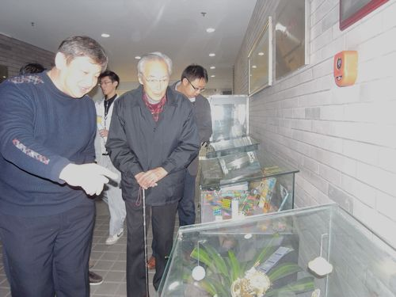
参观北京二中
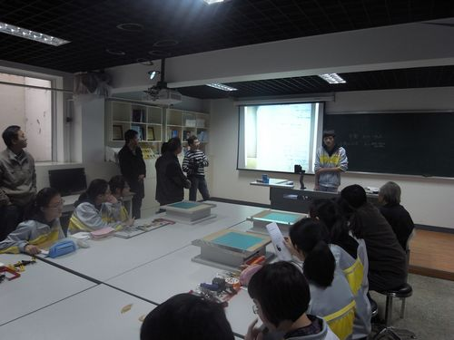
听取学生们的几何动艺作品设计汇报
（来源：中国科学院网；发布时间：2011-11-11）

http://sourcedb.cas.cn/sourcedb_ad_cas/zw2/ysxx/hxb/200906/t20090624_1802297.html

